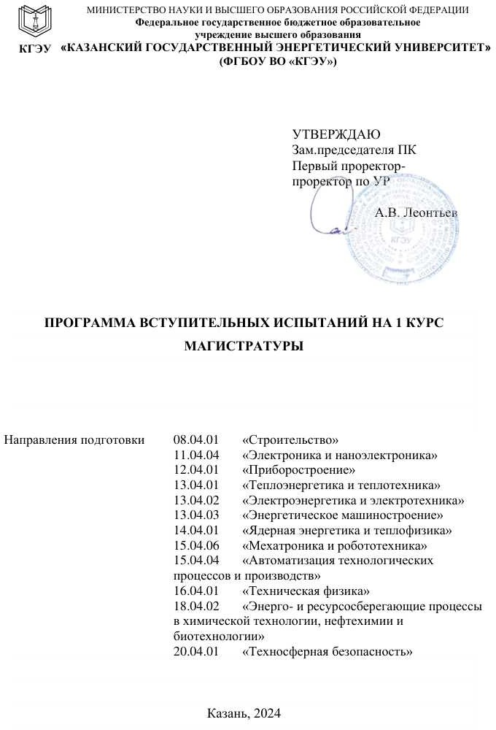

Раздел 1. Линейная алгебра и аналитическая геометрия

*Матрицы иопределители. Линейная алгебра*

Матрицы. Определители. Метод Крамера решения систем линейных уравнений. Действия с матрицами. Линейные векторные пространства. Линейная зависимость и независимость. Размерность и базис линейного пространства. Базисный минор матрицы. Ранг матрицы. Вычисление ранга матрицы. Совместность систем линейных уравнений. Теорема Кронекера- Капелли. Решение систем методом Гаусса.

*Векторная алгебра и аналитическая геометрия*

Вектор. Декартовы координаты вектора и точки. Направляющие косинусы вектора. Длина вектора. Деление отрезка в данном отношении. Линейные операции над векторами. Базис. Скалярное, векторное и смешанное произведения векторов, их геометрический смысл. Прямая на плоскости, виды уравнений прямой на плоскости. Плоскость и прямая в пространстве. Взаимное расположение плоскостей и прямых. Кривые второго порядка. Поверхности второго порядка.

Раздел 2. Математический анализ. Часть 1

*Введение в математический анализ*

Понятие множества, операции над множествами. Виды чисел. Функция, способы задания, виды. Основные элементарные функции, их графики. Числовые последовательности. Предел числовой последовательности.

Предел функции. Непрерывность

функции. Точки разрыва, их классификация.

*Дифференциальное исчисление функции одной переменной*

Производная функции, ее геометрический и механический смысл. Дифференциал функции. Производные сложной, обратной функции, функций, заданных неявно и параметрически. Производная сложно- степенной функции. Основные теоремы о дифференцируемых функциях. Производные и дифференциалы высших порядков. Правило Лопиталя. Разложение основных элементарных функций по формуле Тейлора.

Исследования функции и построение графика.

*Интегральное исчисление функции одной переменной*

Первообразная. Неопределенный интеграл и его свойства. Замена переменной и интегрирование по частям в неопределенном интеграле. Интегрирование рациональных дробей, тригонометрических функций, некоторых иррациональных и трансцендентных функций. Определенный интеграл, его свойства. Несобственные интегралы. Геометрические и механические приложения определенного интеграла.

Раздел 3. Теория вероятностей и математическая статистика

*Теория вероятностей*

Основные понятия теории вероятностей. Комбинаторика. Теоремы сложения и умножения вероятностей. Условная вероятность. Формула полной вероятности. Формула Байеса. Задача о надежности электрической цепи. Схема Бернулли распределения вероятностей. Формула Пуассона. Случайные величины и способы их описания. Дискретная случайная величина, ее характеристики. Непрерывная случайная величина,

ее характеристики. Нормальное распределение вероятностей. Элементы математической статистики

Раздел 4. Математический анализ. Часть 2

*Функция нескольких переменных*

Функции несколькихпеременных, предел и непрерывность. Частные производные и дифференциалы первого и высшегопорядков. Производная сложной функции Полная производная. Неявные функции. Дифференцирование неявных функций.

*Функция комплексного переменного*

Комплексные числа, формы комплексного числа. Действия над ними. Области и линии. Элементарные функции комплексногопеременного

*Обыкновенные дифференциальные уравнения*

Дифференциальные уравнения первого порядка. Задача Коши.

Дифференциальные уравнения высших порядков. Уравнения, допускающие понижение порядка. Линейные дифференциальные уравнения второго и высшего порядков. Однородные уравнения. Общее решение. Неоднородные уравнения. Метод вариации постоянных. Уравнения с правой частью специального вида.

*Теория рядов*

Числовые ряды. Признаки сходимости рядов с положительными членами. Знакопеременные ряды. Абсолютная и условная сходимость. Признак Лейбница. Функциональные ряды. Область сходимости. Степенные ряды. Интервал сходимости. Теорема Абеля. Ряды Тейлора и Маклорена. Разложение функций в степенные ряды. Приложения рядов. Разложение функций в тригонометрические ряды Фурье.

*Кратные интегралы*

Двойной и двукратный интеграл. Свойства. Двойной интеграл вполярных координатах. Приложения. Тройной интеграл в декартовых, цилиндрических и сферических координатах.

*Основы теории поля*

Криволинейные интегралы первого и второго рода. Свойства. Приложения. Формула Грина. Условия независимости криволинейного интеграла от пути интегрирования. Поверхностный интеграл первого и второго рода. Свойства. Формула Остроградского-Гаусса. Формулы Стокса, Грина. Приложения. Теория поля.

Раздел 5. Физические основы классической механики

*Физические основы классической механики. Элементы механики жидкостей* Физические основы классической механики. Основы кинематики. Динамика материальной точки и поступательного движения твердого тела. Работа и энергия. Законы сохранения. Механика твердого тела. Элементы механики жидкостей.

Раздел 6. Основы релятивистской механики

*Основы релятивистской механики*

Основы релятивистской механики

Раздел 7. Молекулярная физика и термодинамика

*Молекулярная физика и термодинамика. Молекулярно-кинетическая теория идеальных газов. Основы термодинамики. Реальные газы*

Молекулярная физика и термодинамика. Молекулярно-кинетическая теория идеальных газов. Основы термодинамики. Реальные газы.

Раздел 8. Электростатистика. Электрический ток

*Электростатистика. Электрический ток*

Электростатика. Закон Кулона. Напряженность и потенциал электростатического поля. Диэлектрики. Теорема Гаусса для электростатического поля в вакууме и в диэлектрике. Проводники в электростатическом поле. Энергия электростатического поля. Постоянный электрический ток. Электродвижущая сила и напряжение. Законы постоянного тока.

Раздел 9. Электромагнетизм

*Электромагнетизм*

Магнитное поле. Электромагнитная индукция. Магнитные свойства вещества. Основы теории Максвелла для электромагнитного поля. Электромагнитные волны.

Раздел 10. Волновая оптика

*Волновая оптика*

Волновая оптика. Интерференция. Дифракция. Поляризация. Взаимодействие электромагнитных волн с веществом.

Раздел 11. Элементы квантовой физики. Основы атомной и ядерной физики

*Элементы квантовой физики. Основы атомной и ядерной физики*

Квантовая природа излучения. Фотоэлектрический эффект. Эффект Комптона. Теория атома водорода. Элементы квантовой механики. Элементы физики атомов и молекул. Понятие о зонной теории. Элементы физики атомного ядра.